Defensa ft_printf

📁 Raíz del proyecto ft_printf

Makefile
Compila el proyecto, incluyendo las reglas para obligatoria y bonus.

📁 include/
- ft_printf.h
Header principal con las declaraciones de funciones y estructuras necesarias para ft_printf.
- ft_printf_bonus.h
Header extendido con definiciones para la parte bonus (flags, estructura t_flags, etc.).

📁 src/
- ft_printf.c
- ft_print_char.c
- ft_print_str.c
- ft_print_int.c
- ft_print_unsigned.c
- ft_print_hex.c
- ft_print_ptr.c
- ft_utoa.c
- ft_itoa_base

📁 src_bonus/
- ft_printf_bonus.c
- ft_parse_flags_bonus.c
- ft_print_format_bonus.c
- ft_utils_bonus.c

📁 libft/
Contiene tu propia implementación de la libft, organizada en subcarpetas src/, include/, etc., como ya me comentaste.

Descripción de archivos

Archivo principal
- ft_printf.c
Contiene la función ft_printf, que recibe el string de formato y los argumentos variables. Se encarga de recorrer el string, detectar los %, y delegar el trabajo a otras funciones según el tipo de conversión.

Conversores específicos
- ft_print_char.c
Imprime caracteres (%c).
- ft_print_str.c
Imprime cadenas (%s).
- ft_print_int.c
Imprime enteros con signo (%d, %i).
- ft_print_unsigned.c
Imprime enteros sin signo (%u).
- ft_print_hex.c
Imprime enteros en hexadecimal (%x, %X).
- ft_print_ptr.c
Imprime punteros (%p), en hexadecimal con prefijo 0x.
- ft_utoa.c
Convierte un número unsigned int a una string (útil para %u, %x, %X).

Bonus

ft_printf_bonus.c
Versión extendida de ft_printf.
- Recibe el string de formato y los argumentos variables como la versión normal, pero además:
- Detecta y procesa los flags (-0.# +) y anchura/precisión.
- Usa estructuras y funciones específicas para aplicar correctamente los modificadores a cada conversión.

ft_parse_flags_bonus.c
Encargado de analizar los flags, ancho mínimo y precisión.
- Usa una estructura (t_flags) para almacenar los modificadores.
- Extrae los flags (-, 0, #, +, ), el ancho (5, 10…), y la precisión (.3, .5, etc.) del string de formato.
- Devuelve un puntero actualizado a la posición en el string después del parsing.

ft_print_format_bonus.c
Renderiza el valor según los flags aplicables.
- Decide cuántos espacios o ceros añadir.
- Aplica padding a la izquierda o derecha según -, y relleno con 0 si se indica.
- Combina la información de t_flags con la conversión para construir el resultado final.

ft_utils_bonus.c
Funciones de ayuda para aplicar flags y padding.
- Genera cadenas de relleno (ft_pad_left, ft_pad_right, etc.).
- Añade prefijos (0x, +, o 0) según corresponda.
- Puede contener utilidades como cálculo de longitud real de impresión o condiciones para aplicar ciertos flags.

Detalles cabeceras

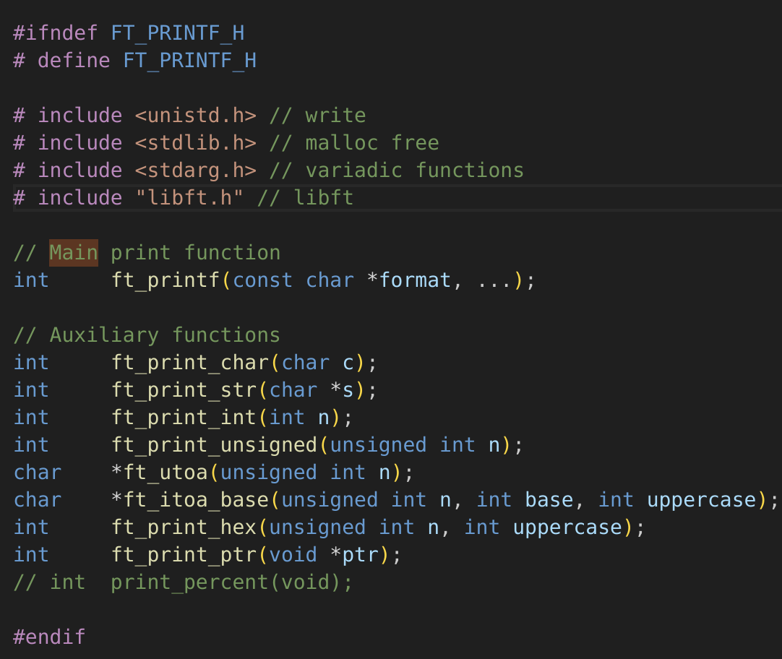
📄 ft_printf.h

📌 Objetivo
Declarar todas las funciones necesarias para la parte obligatoria del proyecto ft_printf.

🧠 Contenido paso a paso

✅ Protección contra inclusiones múltiples
#ifndef FT_PRINTF_H
# define FT_PRINTF_H
Evita que el contenido del archivo se incluya más de una vez durante la compilación.

✅ Includes necesarios
#include <unistd.h> // write
#include <stdlib.h> // malloc, free
#include <stdarg.h> // va_list y macros asociadas
#include "libft.h" // funciones propias de libft

✅ Declaraciones de funciones
int ft_printf(const char *format, ...);
int ft_print_char(char c);
int ft_print_str(char *s);
int ft_print_int(int n);
int ft_print_unsigned(unsigned int n);
char *ft_utoa(unsigned int n);
char *ft_itoa_base(unsigned int n, int base, int uppercase);
int ft_print_hex(unsigned int n, int uppercase);
int ft_print_ptr(void *ptr);
Declara todas las funciones auxiliares que usas para cada tipo de conversión.

✅ Cierre del include guarda
#endif

Finaliza la protección para evitar inclusiones múltiples.

📄 ft_printf_bonus.h

📌 Objetivo
Declarar las estructuras y funciones necesarias para manejar los flags, anchura y precisión en la parte bonus del proyecto ft_printf.

🧠 Contenido paso a paso

✅ Protección contra inclusiones múltiples
#ifndef FT_PRINTF_BONUS_H
# define FT_PRINTF_BONUS_H
Evita que el archivo se procese más de una vez durante la compilación.

✅ Includes
#include <stdarg.h>
#include <unistd.h>
#include "libft.h"

✅ Estructuras

t_flags
typedef struct s_flags {
int minus;
int zero;
int width;
int precision;
int dot;
int hash;
int plus;
int space;
} t_flags;
Guarda los modificadores extraídos de la cadena de formato, como -, 0, +, #, . o espacio.

t_format
typedef struct s_format {
int nbr_len;
int sign;
int suppress;
int content_len;
int total_len;
} t_format;
Utilizada para almacenar parámetros intermedios en la impresión de enteros con flags.

✅ Funciones declaradas
const char *parse_flags(const char *format, t_flags *flags);
int ft_printf(const char *format, ...);
int ft_parse_format(const char *format, va_list args);
int ft_print_int_bonus(int n, t_flags *flags);
int get_nbr_len(int n);
void write_sign(int n, t_flags *flags, int *printed);
int print_padding(char c, int times);
int handle_number(int n, t_flags *flags, int nbr_len);
int print_left(t_format f, int n, t_flags *flags);
int print_right(t_format f, t_flags *flags);
Estas funciones permiten aplicar correctamente los flags a los valores impresos.

Detalles funciones OBLIG

📄 ft_printf.c

Función principal:

📌 Objetivo
Reemplazar el comportamiento de la función printf de la libc, interpretando una cadena de formato y mostrando los valores correspondientes que se pasan como argumentos variables.
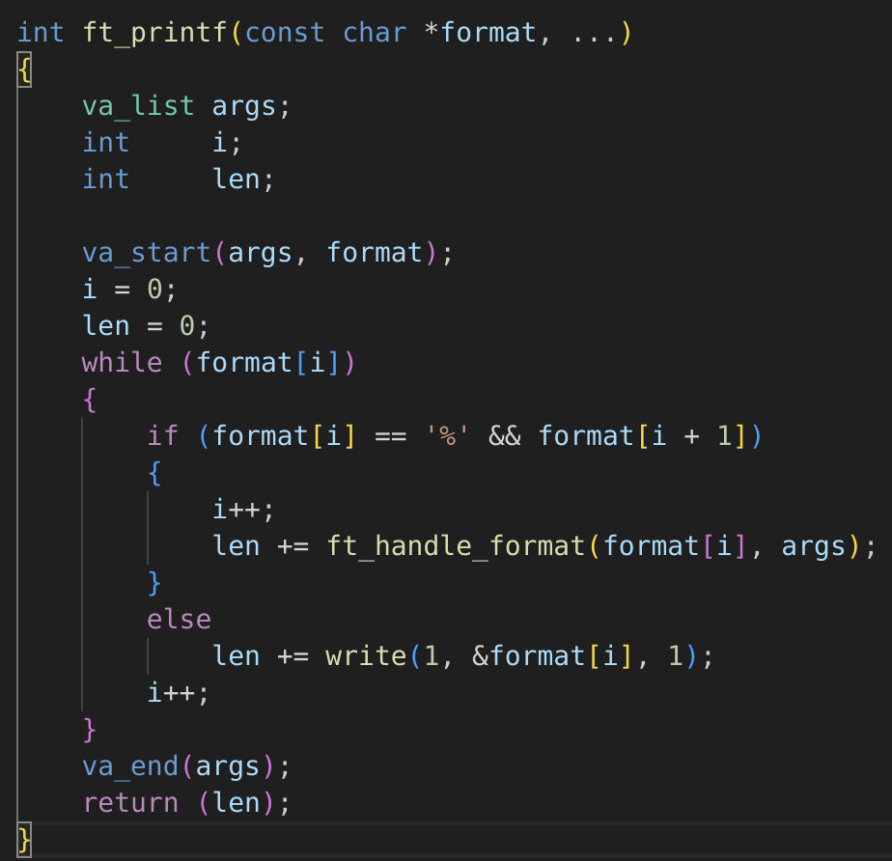

🧠 Lógica paso a paso
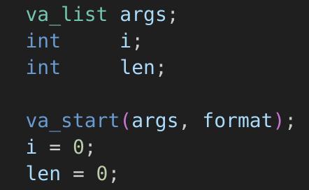
- Declaración de variables e inicialización:
  - va_list args: lista para manejar argumentos variables.
  - int i = 0: índice para recorrer format.
  - int len = 0: cuenta cuántos caracteres se han escrito.
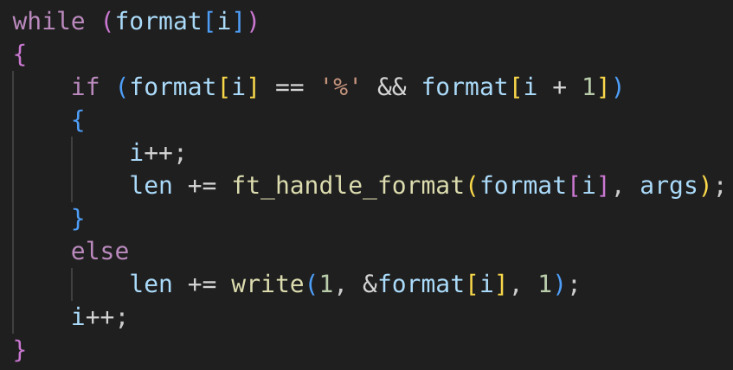
- Bucle principal

While (format[i])
  - Recorre cada carácter del string format.
  - Si ES %, entra en el bloque de formato:
    - Llama a ft_handle_format, que detecta el tipo (c, s, d, etc.) y llama a la función adecuada (ft_print_char, ft_print_int, etc.).
  - Si el carácter NO es %, se imprime directamente con write(1, &format[i], 1) y se incrementa len.
- Cierre del va_list
va_end(args);
- Devuelve la longitud total de la salida
return (len);
🔧 Función auxiliar: ft_handle_format
static int ft_handle_format(char specifier, va_list args)

🔍 Propósito:
Selecciona qué función de impresión usar según el tipo de conversión (specifier).

🧠 Lógica:
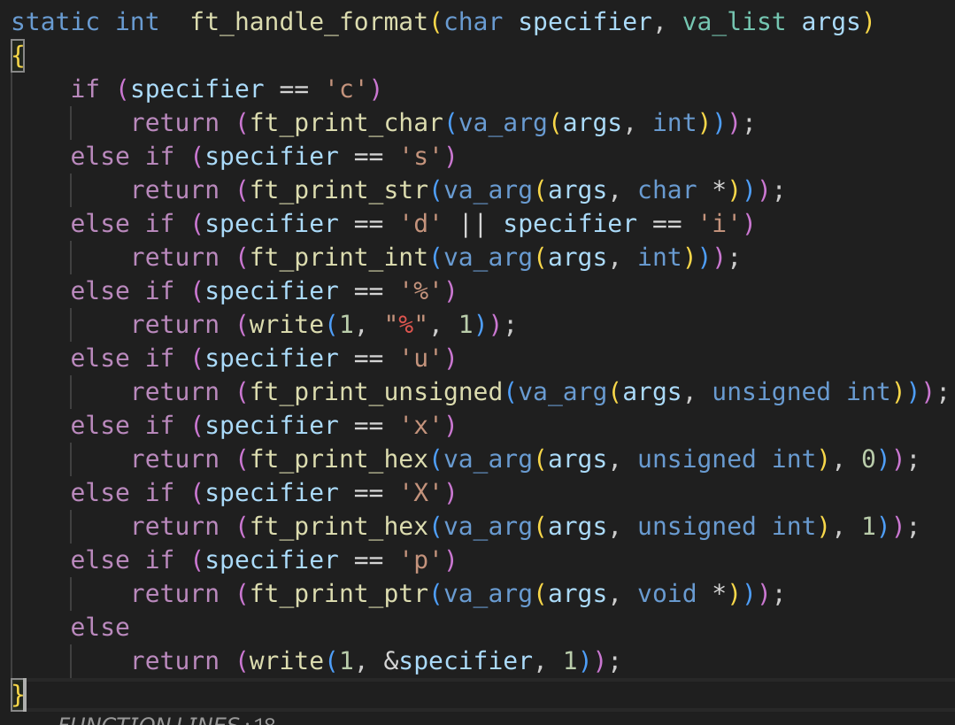
- Usa un bloque if/else para comprobar el carácter después del %.
- Extrae el argumento correspondiente usando va_arg.
- Llama a la función correspondiente (ft_print_char, ft_print_str, etc.).
- Si es %, imprime un % literal.
- Si no coincide con nada conocido, imprime el carácter tal cual.

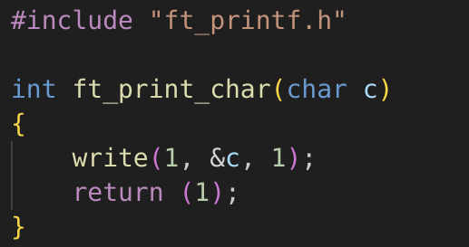
📄 ft_print_char.c

🔧 Función principal:

int ft_print_char(int c)

📌 Objetivo
Imprimir un solo carácter por stdout (salida estándar) y devolver el número de caracteres escritos, que será siempre 1.

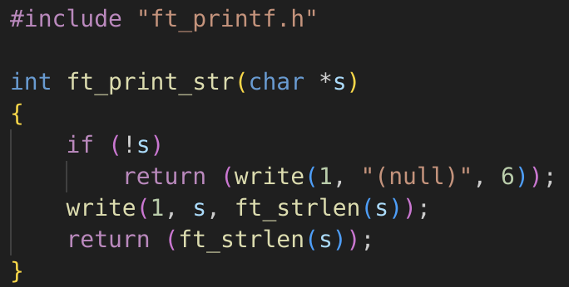
📄 ft_print_str.c

🔧 Función principal:

int ft_print_str(char *str)

📌 Objetivo
Imprimir una cadena de caracteres (%s) y devolver la cantidad total de caracteres escritos.

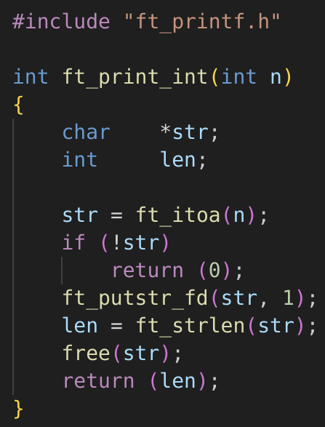
📄 ft_print_int.c

🔧 Función principal:

int ft_print_int(int n)

📌 Objetivo
Imprimir un número entero con signo (%d o %i) y devolver la cantidad total de caracteres escritos.

🧠 Paso a paso

✅ Conversión del número a string

str = ft_itoa(n);
Convierte el entero n a una cadena utilizando ft_itoa, que maneja los signos y convierte cada dígito.

✅ Comprobación de errores
if (!str)
return (0);
Si ft_itoa falla (por ejemplo, por falta de memoria), no imprime nada y retorna 0.

✅ Impresión de la cadena
ft_putstr_fd(str, 1);
Imprime la cadena generada en la salida estándar (fd = 1) usando tu función ft_putstr_fd de libft.

✅ Cálculo de la longitud
len = ft_strlen(str);
Cuenta cuántos caracteres se han imprimido.

✅ Liberación de memoria
free(str);
Libera la memoria reservada por ft_itoa.

✅ Retorno
return (len);
Devuelve el número de caracteres impresos.

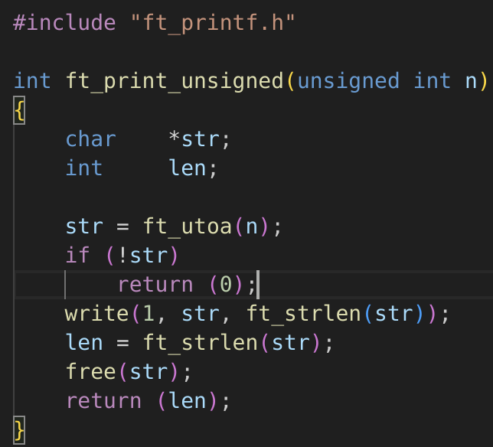
📄 ft_print_unsigned.c

🔧 Función principal:
int ft_print_unsigned(unsigned int n)

📌 Objetivo
Imprimir un número sin signo (%u) y devolver la cantidad total de caracteres escritos.

🧠 Paso a paso

✅ Conversión del número a string
str = ft_utoa(n);
Convierte el número unsigned int en una cadena con la función personalizada ft_utoa.

✅ Comprobación de errores
if (!str)
return (0);
Si la conversión falla (por ejemplo, por error de malloc), retorna 0 sin imprimir nada.

✅ Impresión de la cadena
write(1, str, ft_strlen(str));
Imprime la cadena por salida estándar usando write.

✅ Cálculo de la longitud
len = ft_strlen(str);
Calcula cuántos caracteres se imprimieron.

✅ Liberación de memoria
free(str);
Libera la memoria dinámica utilizada por ft_utoa.

✅ Retorno
return (len);
Devuelve el número total de caracteres impresos.

📄 ft_print_hex.c

🔧 Función principal:
int ft_print_hex(unsigned int n, int uppercase)

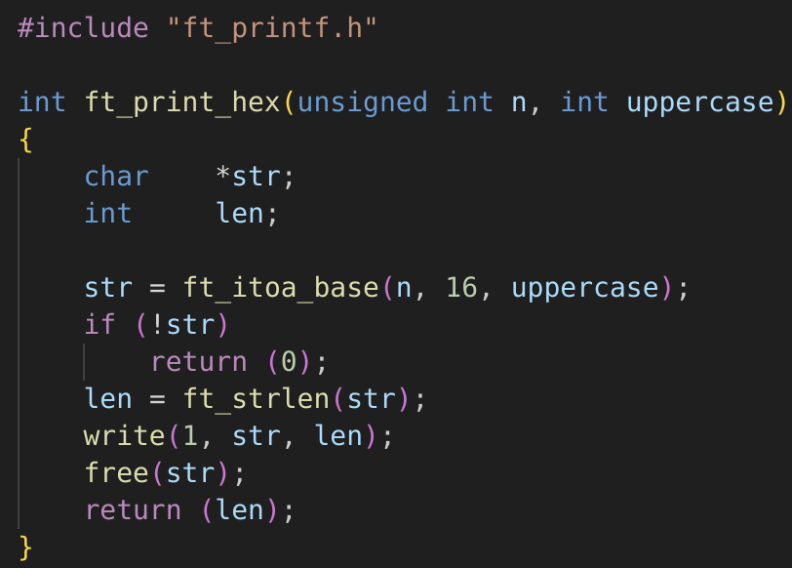
📌 Objetivo
Imprimir un número en base hexadecimal (%x o %X) y devolver la cantidad total de caracteres escritos.

🧠 Paso a paso

✅ Conversión del número a hexadecimal
str = ft_itoa_base(n, 16, uppercase);
Convierte el número n a base 16 (hexadecimal), usando uppercase para decidir si las letras (a-f / A-F) serán minúsculas o mayúsculas.

✅ Comprobación de errores
if (!str)
return (0);
Verifica si la conversión falló (por ejemplo, fallo de malloc) y retorna 0 si es así.

✅ Cálculo de la longitud
len = ft_strlen(str);
Calcula la longitud de la cadena resultante antes de imprimirla.

✅ Impresión de la cadena
write(1, str, len);
Imprime la representación hexadecimal del número por pantalla.

✅ Liberación de memoria
free(str);
Libera la memoria reservada dinámicamente por ft_itoa_base.

✅ Retorno
return (len);
Devuelve el número total de caracteres impresos.

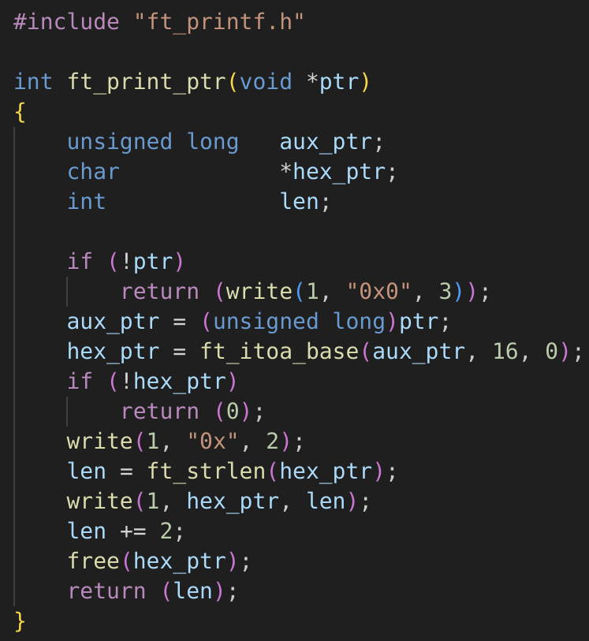
📄 ft_print_ptr.c

🔧 Función principal:

int ft_print_ptr(void *ptr)

📌 Objetivo
Imprimir un puntero en formato hexadecimal (%p) con el prefijo "0x" y devolver la cantidad total de caracteres escritos.

🧠 Paso a paso

✅ Comprobación de puntero nulo
if (!ptr)
return (write(1, "0x0", 3));
Si el puntero es NULL, se imprime "0x0" y se devuelve 3.

✅ Conversión a entero largo sin signo
aux_ptr = (unsigned long)ptr;
Convierte el puntero a un valor numérico de tipo unsigned long para poder procesarlo como número.

✅ Conversión a string hexadecimal
hex_ptr = ft_itoa_base(aux_ptr, 16, 0);
Convierte el número a una cadena hexadecimal en minúsculas (0 indica que no se usan mayúsculas).

✅ Comprobación de error de conversión
if (!hex_ptr)
return (0);
Si la conversión falla (por ejemplo, malloc falla), devuelve 0.

✅ Impresión del prefijo "0x" y calculamos len
write(1, "0x", 2);
len = ft_strlen(hex_ptr);

El formato %p siempre incluye el prefijo "0x" antes de la representación hexadecimal del puntero. Calculamos la longuitud

✅ Impresión del valor hexadecimal
write(1, hex_ptr, len);
Imprime la dirección del puntero en formato hexadecimal.

✅ Suma del prefijo
len += 2;
Suma los 2 caracteres del prefijo "0x" al total.

✅ Liberación de memoria
free(hex_ptr);
Libera la memoria reservada por ft_itoa_base.

✅ Retorno
return (len);
Devuelve el total de caracteres escritos, incluyendo "0x".

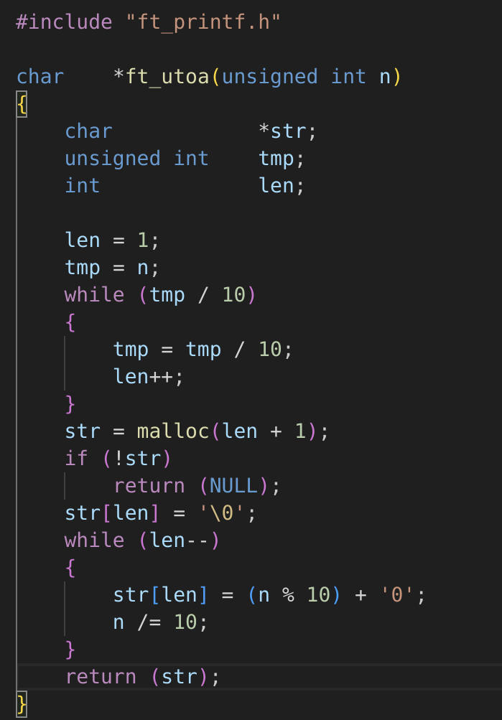
📄 ft_utoa.c

🔧 Función principal:

char *ft_utoa(unsigned int n)

📌 Objetivo
Convertir un número unsigned int a una cadena de caracteres decimal (base 10), sin signo.

🧠 Paso a paso

✅ Cálculo de la longitud necesaria
len = 1;
tmp = n;
while (tmp / 10)
{
tmp = tmp / 10;
len++;
}
Calcula cuántos dígitos tiene el número n dividiéndolo por 10 repetidamente. El bucle incrementa len por cada dígito adicional.

✅ Reserva de memoria
str = malloc(len + 1);
if (!str)
return (NULL);
Reserva memoria suficiente para los caracteres más el '\0' final. Devuelve NULL si malloc falla.

✅ Terminación de la cadena
str[len] = '\0';
Coloca el carácter nulo al final para cerrar la cadena.

✅ Conversión de dígitos al revés
while (len--)
{
str[len] = (n % 10) + '0';
n /= 10;
}
Extrae los dígitos desde el final: convierte cada n % 10 a carácter y lo coloca en su posición. Luego divide n por 10 para seguir con el siguiente dígito.

✅ Retorno
return (str);
Devuelve el puntero a la cadena resultante.

📄 ft_itoa_base.c

🔧 Función principal:
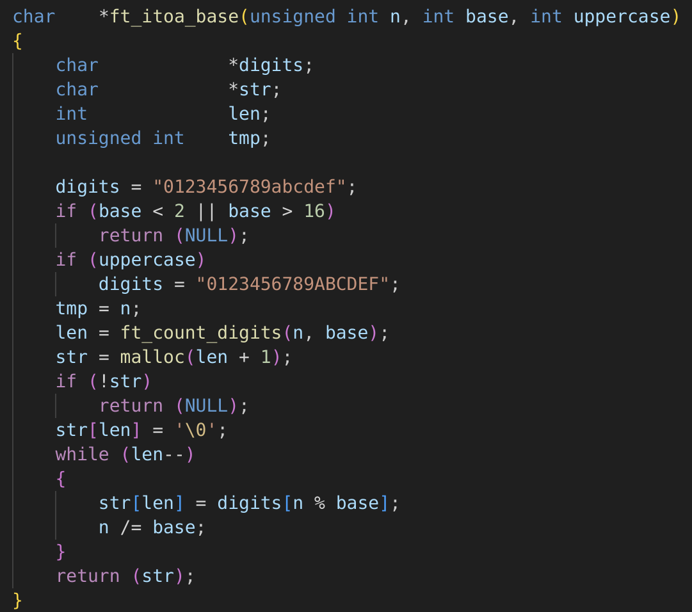
char *ft_itoa_base(unsigned int n, int base, int uppercase)

📌 Objetivo
Convertir un número unsigned int a una cadena en una base determinada (base 2 a base 16), con posibilidad de elegir entre letras minúsculas o mayúsculas.

🧠 Paso a paso

✅ Validación de base
if (base < 2 || base > 16)
return (NULL);
Devuelve NULL si la base solicitada está fuera del rango permitido.

✅ Selección de caracteres
digits = "0123456789abcdef";
if (uppercase)
digits = "0123456789ABCDEF";
Elige el conjunto de caracteres para la conversión. Si uppercase es 1, usará letras en mayúsculas (A-F).

✅ Cálculo de longitud de la cadena
len = ft_count_digits(n, base);
Llama a una función auxiliar que cuenta cuántos dígitos tendrá el número convertido en esa base.

✅ Reserva de memoria
str = malloc(len + 1);
if (!str)
return (NULL);
str[len] = '\0';
Reserva espacio para la cadena resultante, incluyendo el carácter nulo final.

✅ Conversión numérica
while (len--)
{
str[len] = digits[n % base];
n /= base;
}
Llena la cadena de derecha a izquierda usando el módulo (n % base) para obtener el dígito correspondiente, y luego divide n por la base para continuar.

✅ Retorno
return (str);
Devuelve la cadena con el número convertido en la base especificada.

🔧 Función auxiliar:
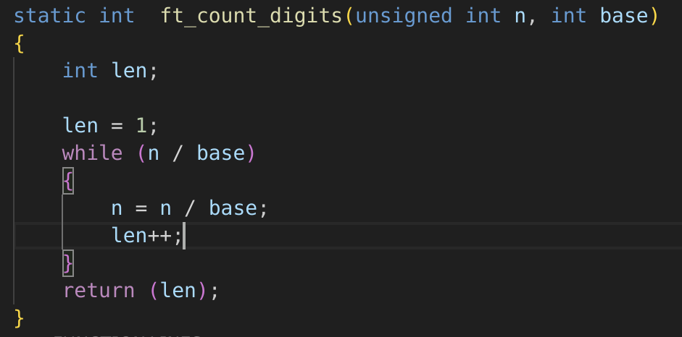
static int ft_count_digits(unsigned int n, int base)

📌 Objetivo
Calcular cuántos dígitos necesita un número n para representarse en una base determinada.

🧠 Paso a paso

✅ Inicialización del contador
len = 1;
Asume que al menos habrá un dígito, incluso si n == 0.

✅ Bucle de división
while (n / base)
{
n = n / base;
len++;
}
Divide n sucesivamente por la base.
Cada división representa un dígito adicional.
El bucle termina cuando n ya no es divisible (es 0).

✅ Retorno
return (len);
Devuelve el número total de dígitos necesarios para representar n en la base indicada

Detalles funciones BONUS

📄 ft_printf_bonus.c

🔧 Función principal:
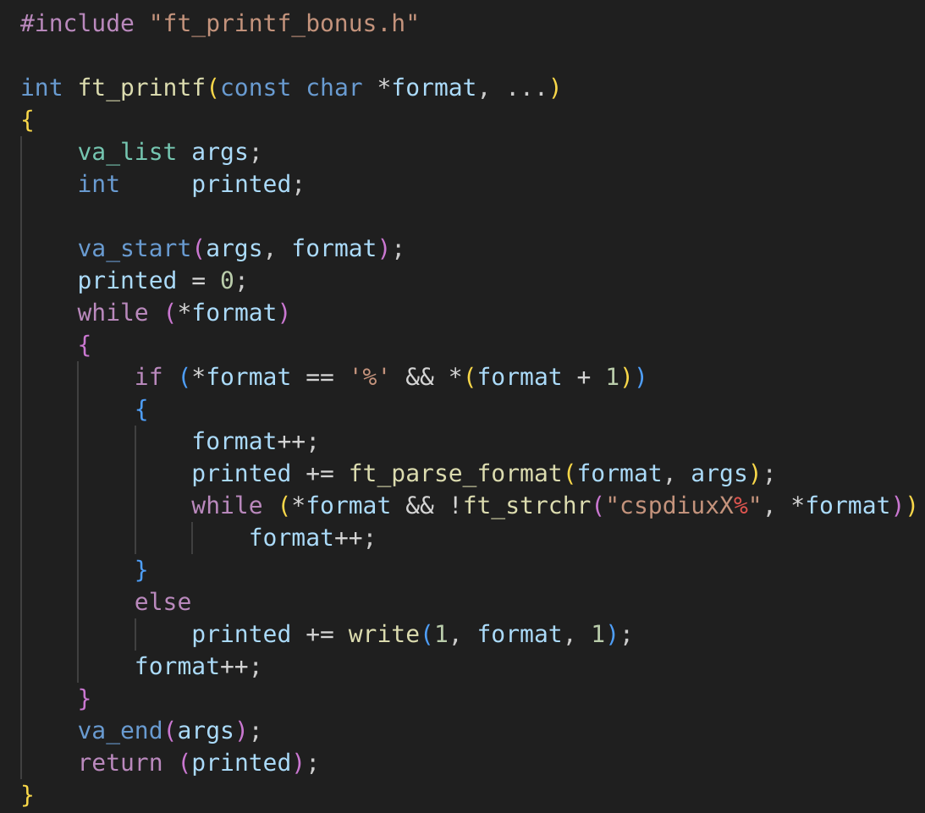
int ft_printf(const char *format, ...)

📌 Objetivo
Implementar una versión extendida de ft_printf con soporte para flags bonus (-0.# + ) y gestión completa del formato.

🧠 Paso a paso

✅ Inicialización de argumentos variádicos
va_list args;
va_start(args, format);
Prepara la lista de argumentos que acompañan a la cadena format.

✅ Variable acumuladora
int printed = 0;
Almacena el número total de caracteres impresos.

✅ Bucle principal
while (*format)
Recorre cada carácter de la cadena format.

✅ Detección de especificador
if (*format == '%' && *(format + 1))
Si encuentra un % seguido de otro carácter, detecta un especificador de formato.

✅ Procesamiento del formato
format++;
printed += ft_parse_format(format, args);
Avanza al carácter siguiente tras % y llama a ft_parse_format, que gestionará los flags y la conversión.

✅ Avance del puntero tras los flags
while (*format && !ft_strchr("cspdiuxX%", *format))
format++;
Omite los caracteres intermedios del formato (-, +, ., 0, #, dígitos...) hasta llegar al tipo de conversión (c, s, p, etc.).

✅ Si no es %, imprimir directamente
else
printed += write(1, format, 1);
Imprime el carácter tal cual si no es una conversión.

✅ Avanzar al siguiente carácter
format++;

✅ Cierre de argumentos y retorno
va_end(args);
return (printed);
Finaliza el uso de va_list y devuelve la cantidad total de caracteres impresos.

📄 ft_parse_flags_bonus.c

🔧 Función principal:
const char *parse_flags(const char *format, t_flags *flags)

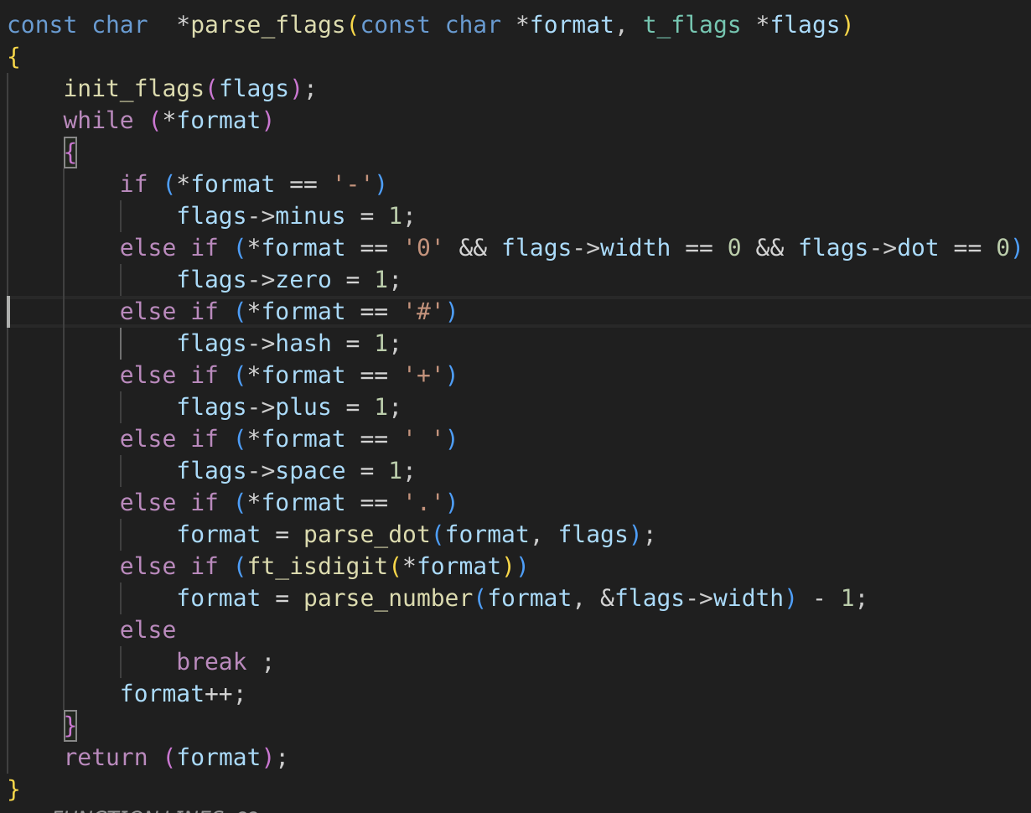
📌 Objetivo
Analizar la cadena de formato a partir del % y extraer los flags, el ancho (width) y la precisión (.) para almacenarlos en la estructura t_flags.

🧠 Paso a paso

✅ Inicialización de flags
init_flags(flags);
Establece todos los campos de la estructura t_flags a 0 antes de comenzar el parsing.

✅ Bucle de análisis
while (*format)
Recorre los caracteres tras el % para detectar y registrar cada flag.

✅ Flags individuales
if (*format == '-')
flags->minus = 1;
else if (*format == '0' && flags->width == 0 && flags->dot == 0)
flags->zero = 1;
else if (*format == '#')
flags->hash = 1;
else if (*format == '+')
flags->plus = 1;
else if (*format == ' ')
flags->space = 1;
Marca el flag correspondiente en la estructura flags.

✅ Punto y precisión
else if (*format == '.')
format = parse_dot(format, flags);
Activa el modo dot e intenta extraer un número para la precisión.

✅ Ancho (width)
else if (ft_isdigit(*format))
format = parse_number(format, &flags->width) - 1;
Si encuentra un número, lo interpreta como ancho mínimo de campo.

✅ Fin del parsing
else
break ;
Si encuentra un carácter que no es parte del conjunto de flags o parámetros numéricos, termina.

🔧 Funciones auxiliares

init_flags(t_flags *flags)
Inicializa todos los campos a 0 para evitar residuos de llamadas anteriores.

parse_number(const char *format, int *value)
Convierte un número de la cadena en un int y lo guarda en *value.

parse_dot(const char *format, t_flags *flags)
Activa el flag dot y lee el número tras el punto (.), si lo hay. Si no hay número, se considera precisión 0.

📄 ft_parse_format_bonus.c

🔧 Función principal:
int ft_parse_format(const char *format, va_list args)

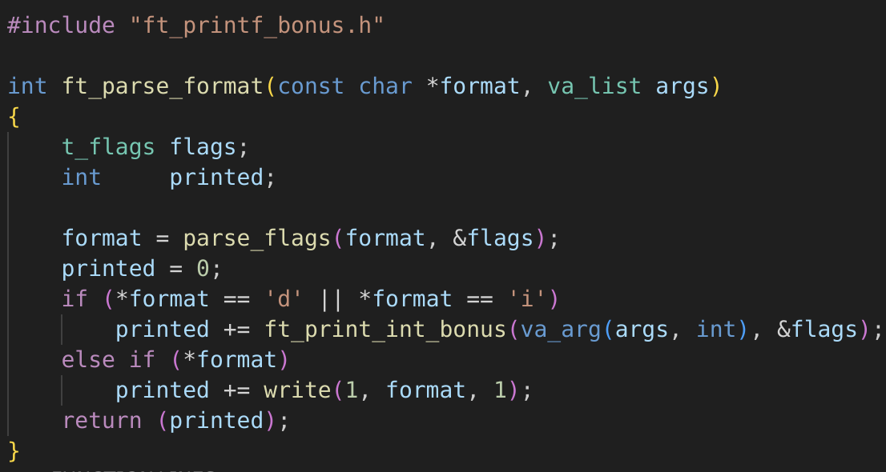
📌 Objetivo
Analizar la parte del formato justo después del %, interpretar los flags y delegar en la función correspondiente según el tipo de conversión.

🧠 Paso a paso

✅ Declaración de flags y contador
t_flags flags;
int printed;
- flags: estructura para almacenar los modificadores (-, 0, +, etc.).
- printed: contador de caracteres escritos.

✅ Parsing de flags
format = parse_flags(format, &flags);
Llama a parse_flags para procesar los modificadores del formato y actualiza el puntero format a la posición del carácter de conversión.

✅ Conversión %d o %i
if (*format == 'd' || *format == 'i')
printed += ft_print_int_bonus(va_arg(args, int), &flags);
Si se detecta una conversión de entero con signo, llama a ft_print_int_bonus pasándole el número y la estructura flags.

✅ Caso general (otros caracteres)
else if (*format)
printed += write(1, format, 1);
Si se encuentra otro carácter no gestionado explícitamente, lo imprime tal cual.

✅ Retorno
return (printed);
Devuelve el número total de caracteres escritos por esta conversión.

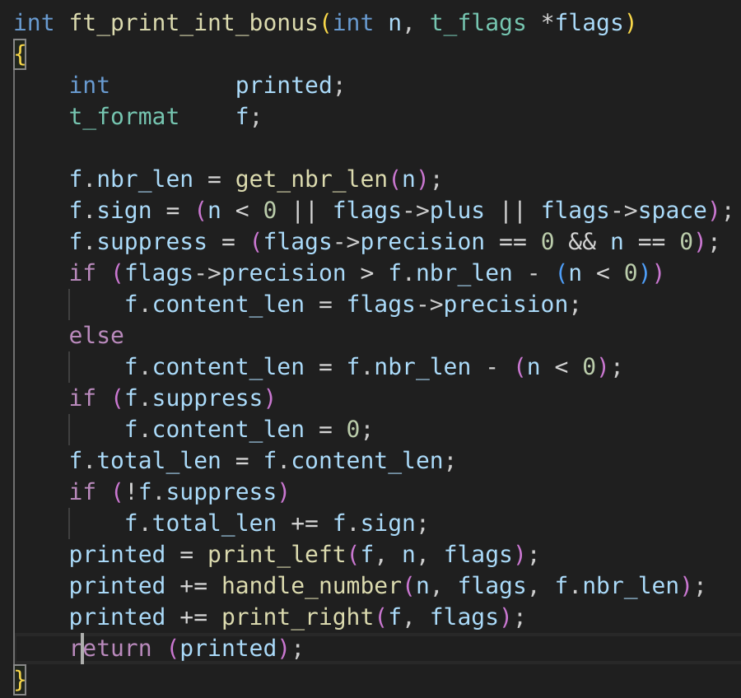
📄 ft_print_int_bonus.c

🔧 Función principal:
int ft_print_int_bonus(int n, t_flags *flags)

📌 Objetivo
Imprimir enteros con soporte completo de flags bonus (-0+ .) y devolver el número total de caracteres escritos.

🧠 Paso a paso

✅ Inicialización de la estructura t_format
f.nbr_len = get_nbr_len(n);
f.sign = (n < 0 || flags->plus || flags->space);
f.suppress = (flags->precision == 0 && n == 0);
- nbr_len: longitud del número sin signos.
- sign: determina si hay que imprimir un signo (+, espacio o -).
- suppress: indica si debe suprimirse la salida (caso %d con 0 y precisión .0).

✅ Cálculo de contenido e impresión total
if (flags->precision > f.nbr_len - (n < 0))
f.content_len = flags->precision;
else
f.content_len = f.nbr_len - (n < 0);
if (f.suppress)
f.content_len = 0;
f.total_len = f.content_len;
if (!f.suppress)
f.total_len += f.sign;
- Ajusta la longitud del contenido según precisión.
- Añade el signo al total si se va a imprimir.

✅ Impresión con alineación y padding
printed = print_left(f, n, flags);
printed += handle_number(n, flags, f.nbr_len);
printed += print_right(f, flags);
- print_left: relleno por la izquierda si no hay -.
- handle_number: imprime el número con precisión.
- print_right: relleno por la derecha si hay -.

✅ Retorno
return (printed);
Devuelve el total de caracteres escritos.

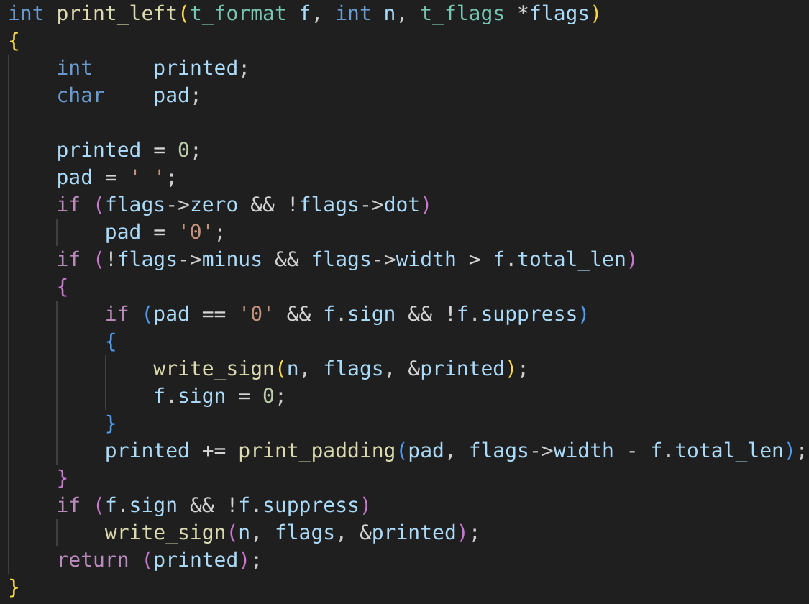
🔧 Función auxiliar: print_left
int print_left(t_format f, int n, t_flags *flags)

📌 Objetivo
Imprimir el padding izquierdo y el signo si corresponde.

🧠 Paso a paso
pad = ' ';
if (flags->zero && !flags->dot)
pad = '0';
✅ Elige el carácter de relleno: por defecto espacio, a menos que se haya indicado 0 sin .
if (!flags->minus && flags->width > f.total_len)
✅ Si no hay flag - y hay ancho de campo, rellena por la izquierda.
if (pad == '0' && f.sign && !f.suppress)
write_sign(n, flags, &printed);
✅ Si se va a rellenar con ceros y hay signo, se imprime antes del padding.
printed += print_padding(pad, flags->width - f.total_len);
✅ Añade el relleno correspondiente.
if (f.sign && !f.suppress)
write_sign(n, flags, &printed);
En caso contrario, se imprime el signo después del padding.

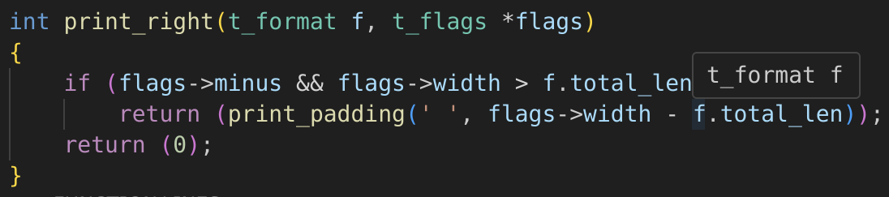
🔧 Función auxiliar: print_right
int print_right(t_format f, t_flags *flags)

📌 Objetivo
Gestionar el relleno a la derecha si hay flag-.
if (flags->minus && flags->width > f.total_len)
return (print_padding(' ', flags->width - f.total_len));
return (0);

📄 ft_print_utils_bonus.c

📌 Objetivo
Agrupar funciones auxiliares utilizadas durante la impresión de enteros con flags en la parte bonus.

🔧 Función:
int get_nbr_len(int n)

📌 Objetivo
Calcular cuántos caracteres necesita un número n para representarse en decimal, incluyendo el signo si es negativo.

🧠 Paso a paso
len = (n <= 0);
while (n)
{
n /= 10;
len++;
}
- Si n es 0 o negativo, el mínimo es 1 (por el 0 o el -).
- Se divide sucesivamente entre 10 para contar los dígitos.

🔧 Función:
void write_sign(int n, t_flags *flags, int *printed)

📌 Objetivo
Imprimir el signo correcto según el valor y los flags (+, espacio) y actualizar el contador *printed.

🧠 Paso a paso
- Imprime - si n < 0.
- Si no es negativo y + está activo, imprime +.
- Si hay espacio activo, imprime ' '.

🔧 Función:
int print_padding(char c, int times)

📌 Objetivo
Imprimir times repeticiones del carácter c (relleno), devolviendo el número total de caracteres escritos.

🧠 Paso a paso
while (times-- > 0)
count += write(1, &c, 1);

🔧 Función:
int handle_number(int n, t_flags *flags, int nbr_len)

📌 Objetivo
Imprimir el número n respetando la precisión (.) y controlando ceros a la izquierda y omisión de 0 si así lo indica la precisión.

🧠 Paso a paso

✅ Cálculo de ceros por precisión
prec_zeros = flags->precision - (nbr_len - (n < 0));
Resta los dígitos existentes al valor de precisión esperado.

✅ Relleno con ceros si es necesario
if (prec_zeros > 0)
total += print_padding('0', prec_zeros);

✅ Caso especial: precisión .0 y número 0
if (flags->precision == 0 && n == 0)
return (total);

✅ Conversión a string
num = ft_itoa(n);
if (n < 0)
num++;
Se evita imprimir el - ya que fue escrito antes por write_sign.

✅ Impresión y liberación
total += write(1, num, ft_strlen(num));
if (n < 0)
num--;
free(num);

